Opis projekta v okviru projekta MINUT, šolsko leto 2022 -23
MATEMATIKA IN PIŠEK

Sodelujoči učitelji: Nastja Lasič profesorica informatike, mag. Andreja Kramar profesorica matematike, Klara Lampret študentka matematike in računalništva, predvidena je medpredmetna timska izvedba.
Ciljna publika: Dijaki 1. letnika gimnazije
Aktivnosti in cilji:
- povezati izbrano vsebino pri matematiki z znanji v informatiki (večkratniki naravnih števil, ostanki pri deljenju z naravnim številom, skupni večkratniki),
- ustvariti ustrezne naloge v okolju Pišek,
- pripraviti navodila za učitelja in učne liste za dijake,
- naučiti dijake programiranja z delčki (osnovna znanja programiranja – prireditve, zanke,…),
- izvedba aktivnosti v razredu, evalvacija pred izvedbo in po njej,
- izboljšati pomanjkljivosti v nalogah, gradivih ali izvedbi, ki se bodo pojavile med izvajanjem.
Naloge za dijake bodo istega vizualnega izgleda in podobne vsebine. Pot od doma do šole je označena s kvadratki, ki jih otrok enakomerno preskakuje in za sabo pušča sled (kvadratek, na katerega stopi, se pobarva). Če gre otrok večkrat po poti, se uporabijo različne barve. Dijakom bomo ponudili tudi abstraktno varianto naloge (neskončno zaporedje ničel in enic).
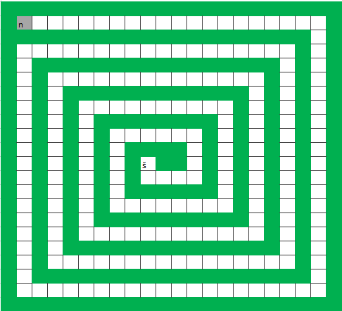
Slika 1 Prikaz poti, ki jo dobijo dijaki na listu

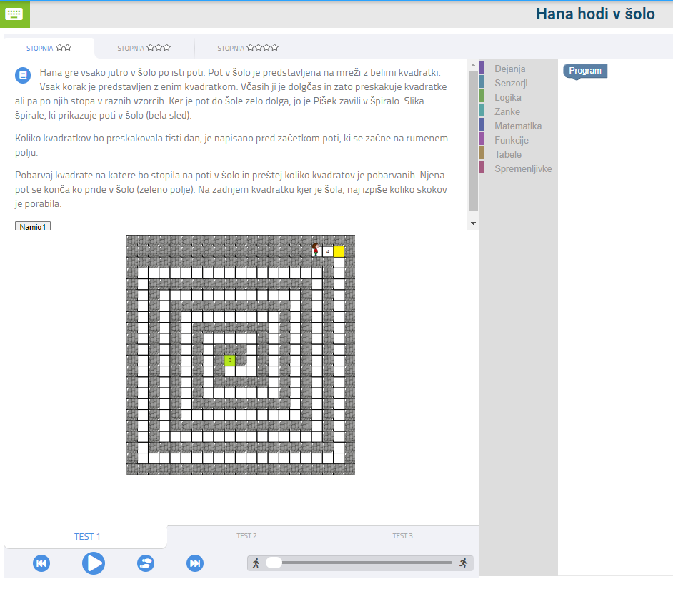
Slika 2 Naloga v Pišku

Najin pogled na projekt

Povezava matematike in informatike je nujna, koristi so pri obeh predmetih. Matematične vsebine se uporabijo v smiselnih življenjskih situacijah, za reševanje pa se uporabijo znanja iz informatike. Take aktivnosti dopolnijo, osmislijo in nadgradijo znanja na obeh področjih.

